 & 

Atelier Brookies
(6 pièces)

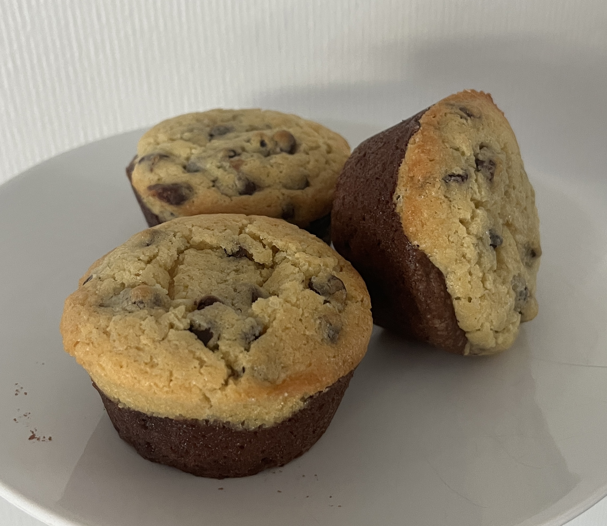

Ingrédients pâte à Cookies

- 60 g de beurre pommade
- 60 g de sucre roux
- 1 œuf
- 80 g de farine
- 2 g de levure chimique
- 40 g de pépites de chocolat

Crémer le beurre et le sucre
Ajouter l’œuf
Ajouter la farine tamisée avec la levure
Ajouter les pépites de chocolat
Former une boule, aplatir, filmer et laisser reposer au frais.

Ingrédients pâte à Brownie

- 60 g de chocolat noir
- 60 g de sucre
- 40 g de farine
- 1 œuf
- 20 g de beurre
- 20 g de noix

Faire fondre le chocolat et le beurre au bain-Marie
Ajouter le sucre
Ajouter l’œuf entier
Ajouter la farine tamisée
Ajouter les noix coupées en petits morceaux.
Répartir dans 6 empreintes à Muffins tapissée d’une collerette en papier. Lisser.

Diviser la pâte à cookies en 6, former 6 boules.
Poser une boule dans chaque empreinte sur la pâte à brownie.

Enfourner pour 13 min au moins à 180°C en chaleur tournante. Ils doivent être bien dorés.

